Instrukcja obsługi map
DOKUMENTACJA
Aplikacji mobilnej Tarnowskie Góry Mapy wraz z przewodnikiem
2023

Autor: Szymon Kalinowski
Dokumentacja aplikacji mobilnej mapy aplikacji służą do wyświetlania map lokalnych można używać mapy bez przerw oraz zostanie wyświetlona miejscowość Tarnowskich Gór oraz w aplikacji mobilnej mapy są pokazane miejsca takie jak:

-Stacja Paliw
-Apteka
-Nazwy ulic
-Kościoły
-Parki
-Restauracje
-Kawiarnie
-Parking
-Sklepy
-Zabytki
-Szkoły
-Przystanki
-Pociągi
-Place zabaw
-kopalnia srebra
-skansen maszyn parowych
-sztolnia czarnego pstrąga
-rynek
-zamek w starych tarnowicach
-makieta semafor
-park miejski tarnowskie góry
-park repecki
-rezerwat leśny segiet
-hałda popłuczkowa
-park wodny
-dworek goethego
-wiele różnych lokacji

Jakie wymagania są potrzebne do uruchominia aplikacji mapy minimalna wersja systemu android 5.0 lub nowsza wersja systemu android. Aplikacja mapy była testowana na wersji android 10 zalecane jest 2GB wolnej pamięci lub więcej w telefonie do użytkowania aplikacji.
Wymagane jest zainstalowanie aplikacji mapy oraz wymagany jest oddzielny plik z wyświetlaniem mapy w trybie offline.
https://download.mapsforge.org/maps/v5/europe/poland.map

Aplikacja Mapy Tarnowskie Góry została napisana w języku Kotlin w adndroid studio wersji Android Studio Chipmunk | 2021.2.1 Patch 2 oraz zostało wykorzystane API mapsforge z strony github.
https://github.com/mapsforge/mapsforge

Wygląd pulpitu użytkownika telefonu android następnie trzeba przesunąć palcem do góry lub myszką w celu znalezienia aplikacji o nazwie Mapa Tarnowskie Góry
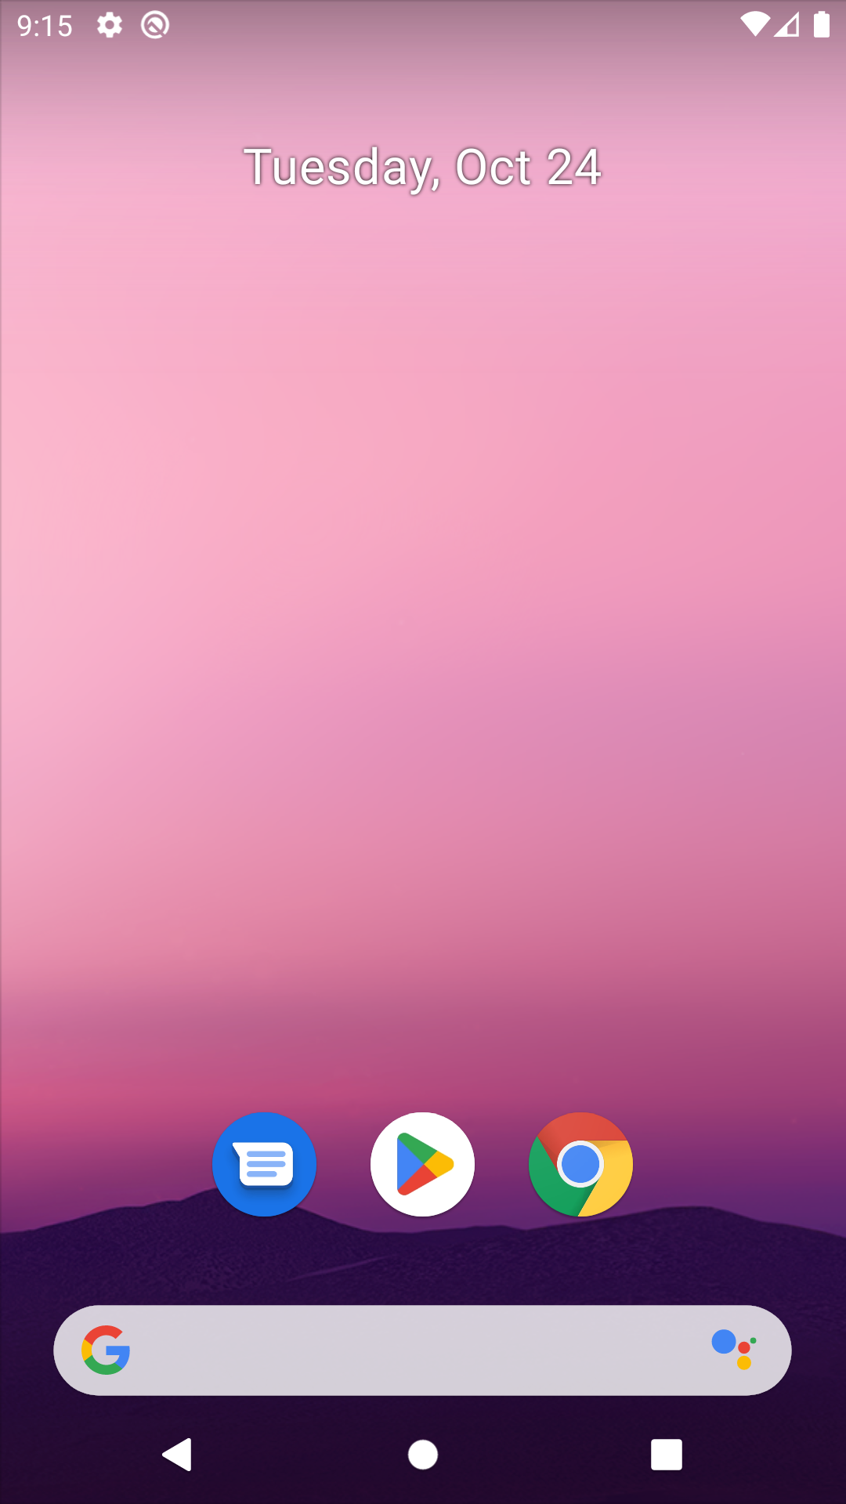
Gdy znaleźliśmy naszą zainstalowaną aplikacje o nazwie Mapy Tarnowskie Góry to klikamy na aplikację i uruchamiamy ją na naszym telefonie lub tablecie albo innym urządzeniu które ma system android.
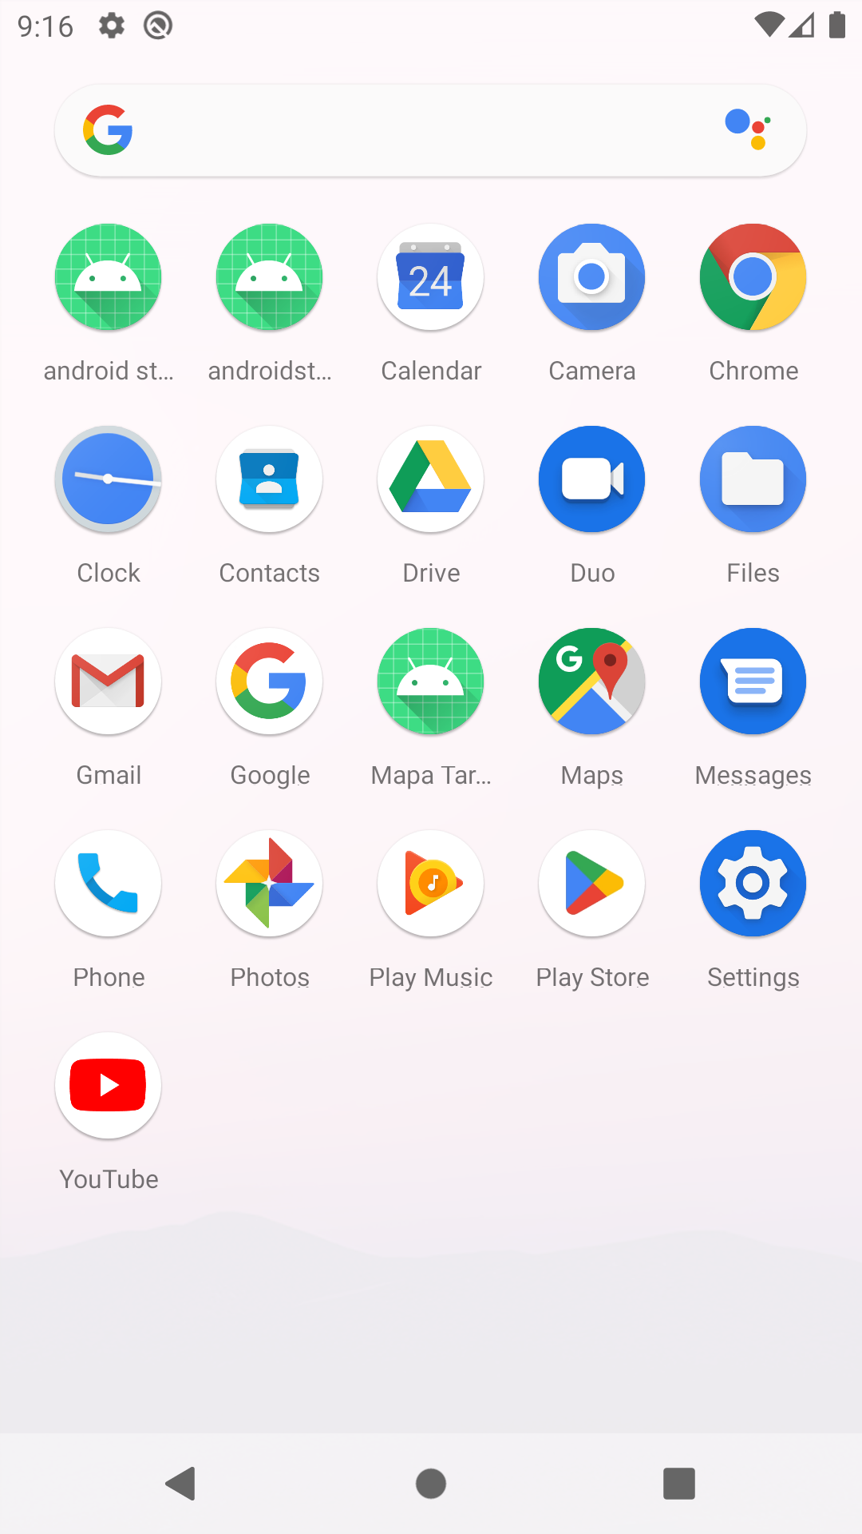
Po uruchomieniu aplikacji Mapy Tarnowskie Góry nie wyświeli się nam od razu mapa ponieważ jest wymagane pobranie oddzielnego pliku do wyświetlania mapy z tej strony internetowej pobieramy mapy Polski i później po pobraniu map klikamy w przycisk “Otwórz lokalną mapę”.
Link do pobrania pliku z mapami
https://download.mapsforge.org/maps/v5/europe/poland.map
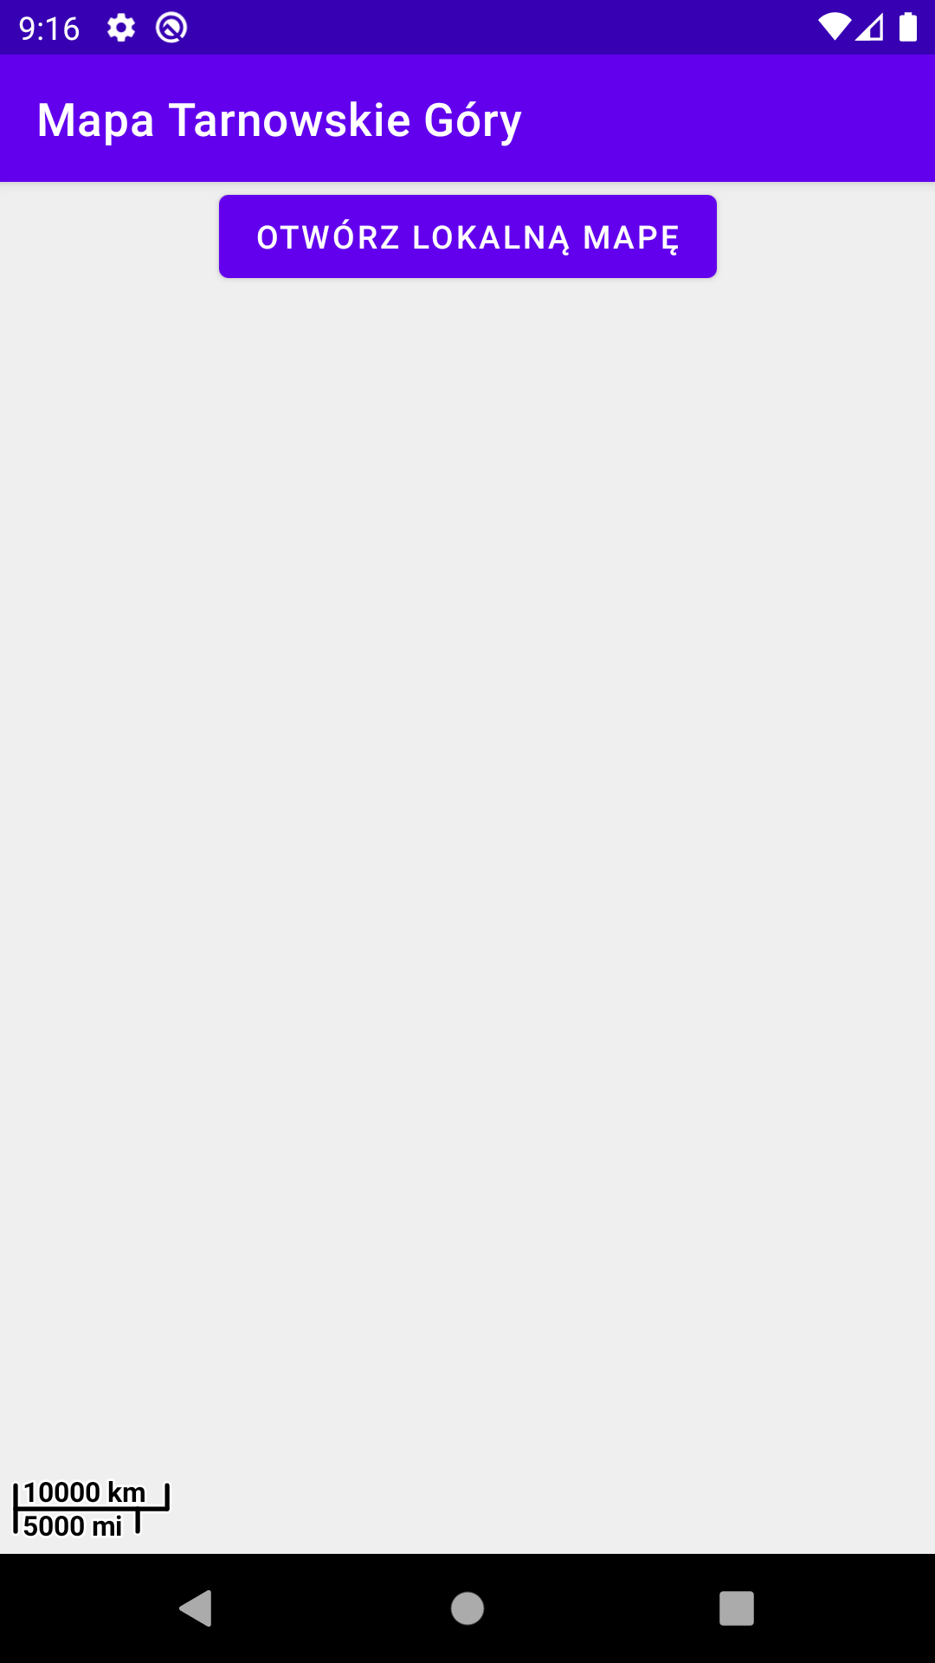
Gdy użytkownik pobrał plik zewnętrzny z mapami z podanego linku ważne jest aby w telefonie w folderze o nazwie Pobrane kliknąć w ten plik I załadują nam się mapy na telefonie z systemem android plik nazywa się poland.map z rozszerzeniem końcowym map

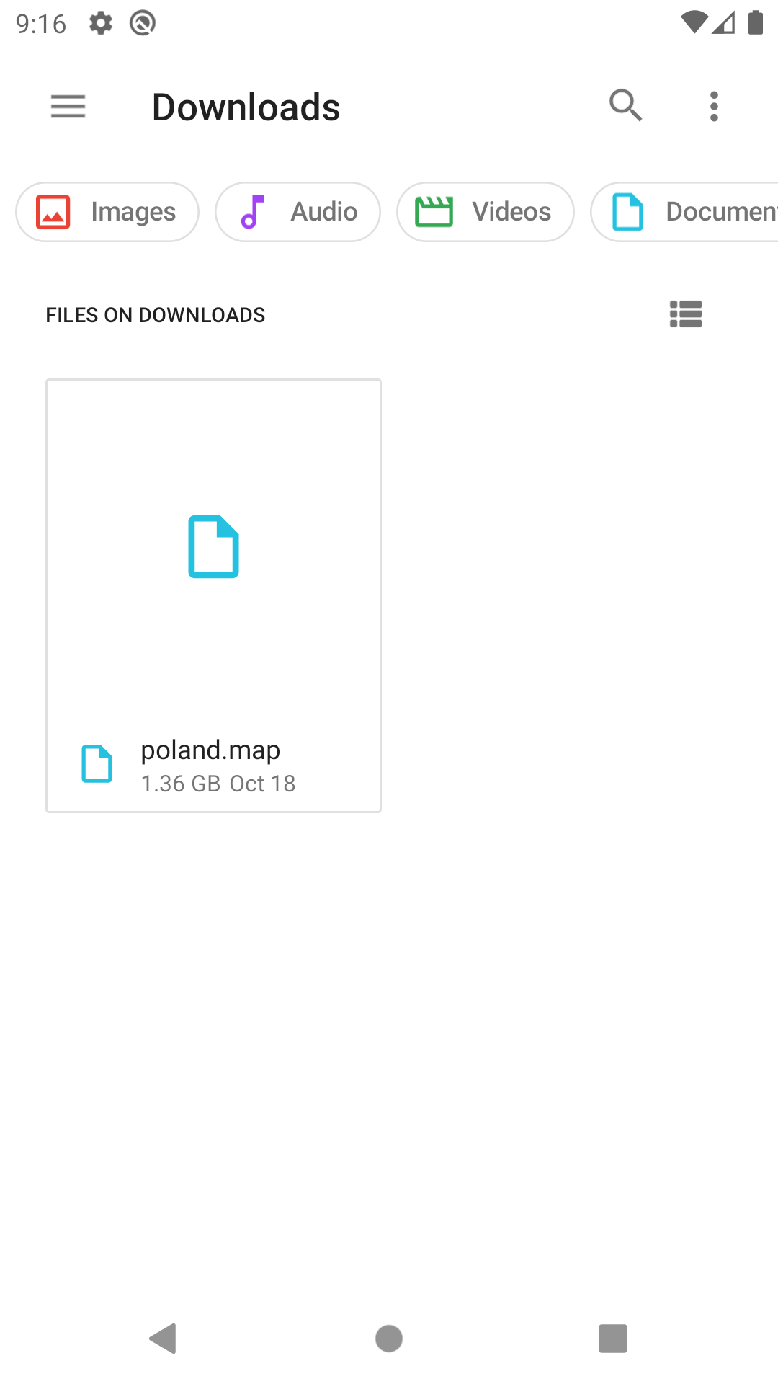
Po podaniu lokalizacji pliku poland.map aplikacja mobilna otworzy nam mapy w lokalizacji Tarnowskie Góry więc można klikać w mapy oraz po klikaniu w mapy w prawy dolnym rogu pojawi się lupa zmienjszająca odległość i powiększająca odległość.

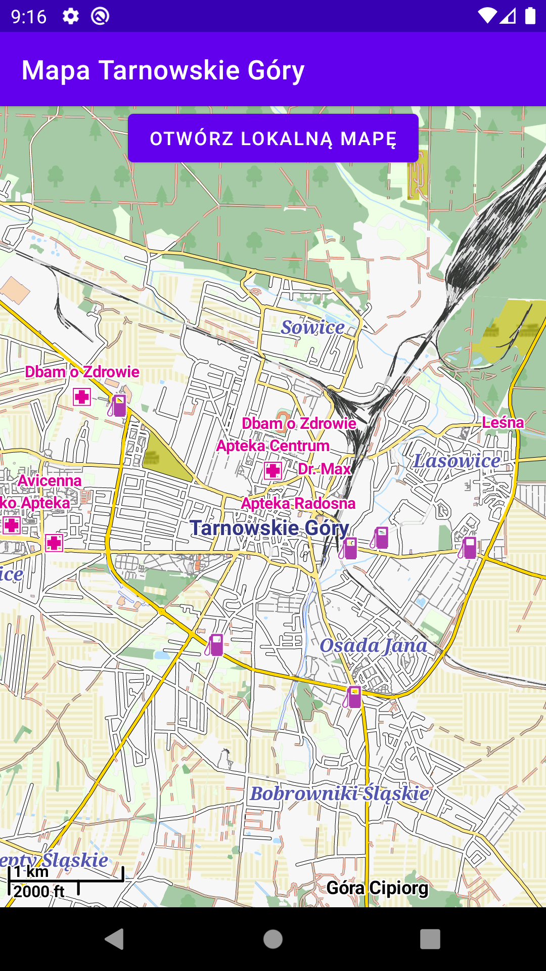
W prawy dolnym rogu widać lupę zmniejszenia I powiększania można mapy przesuwać palcem lub myszką komputerową w celu zwiedzania miejscowości Tarnowskie Góry lub innych miejsc.
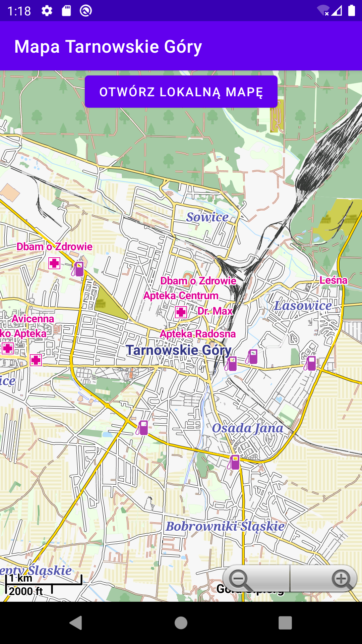
Na aplikacji Mapy Tarnowskie Góry widzimy mapę, ulicę, drogę, budynki, miejsca takie jak kościół, parking, sklep, park, restauracje oraz pomnik Gwarka.

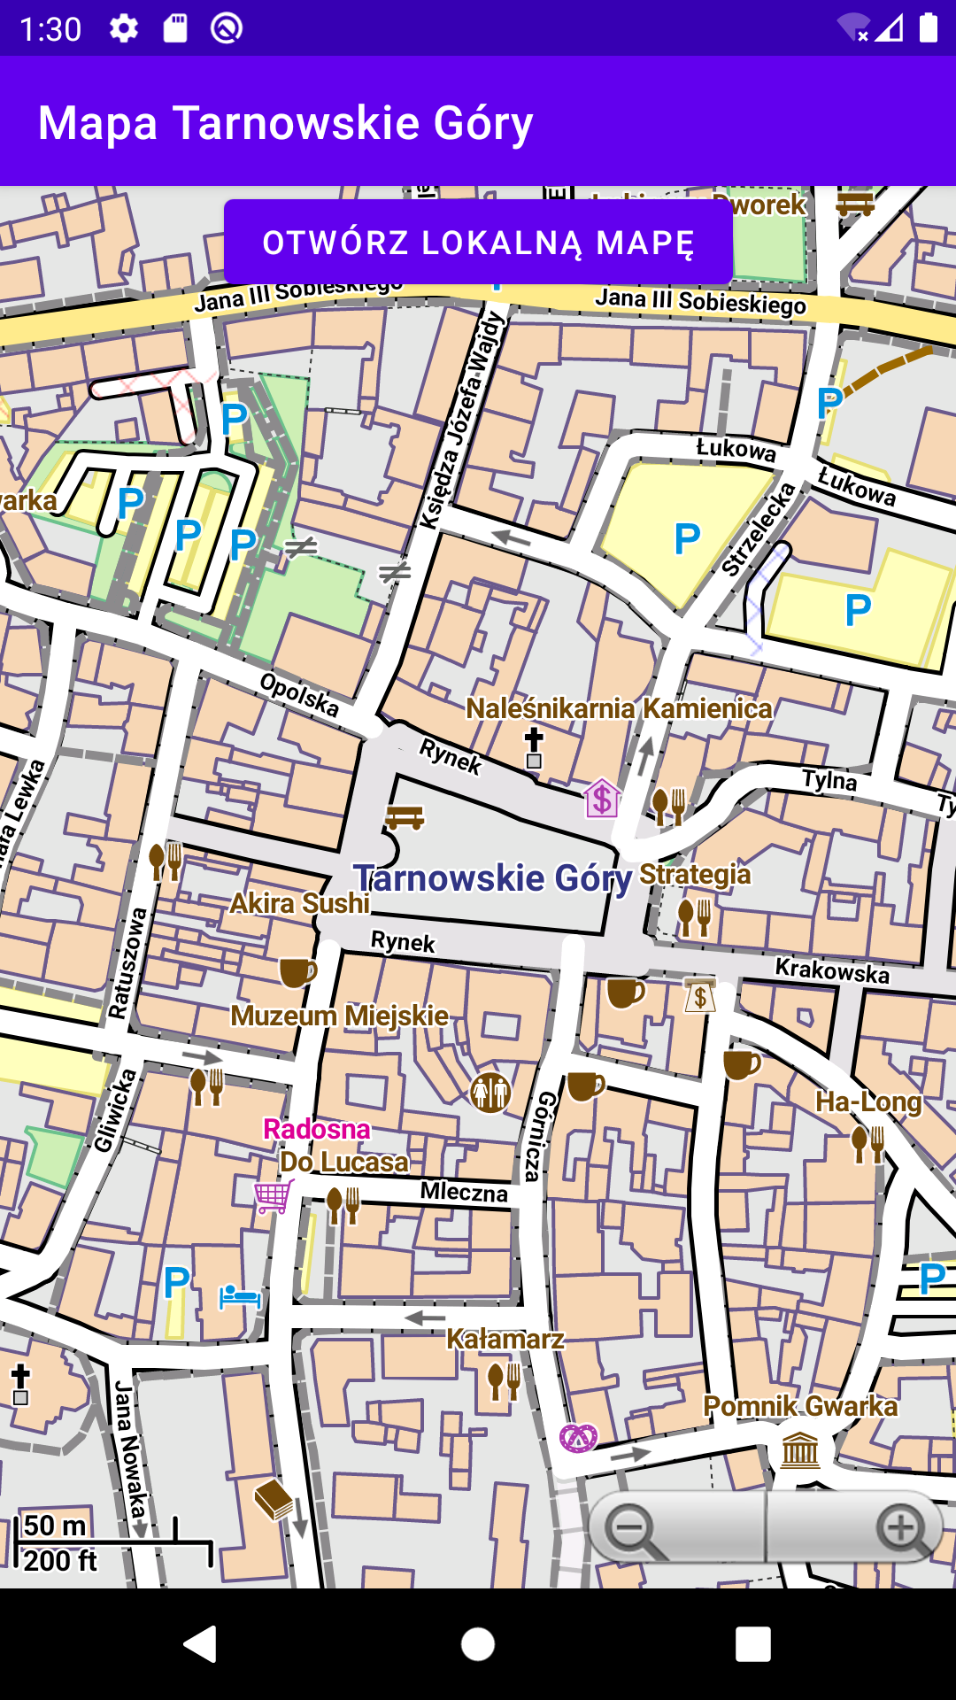
Kopalnia Srebra w Tarnowskich Górach.
Odwiedź wyjątkową w skali świata kopalnię, w której uruchomiono pierwszą na Górnym Śląsku maszynę parową, odkryj kim byli tarnogórscy gwarkowie i dowiedz się jakimi metodami wydobywali skarby, które zostawiła im natura. Tylko tu poczujesz klimat dawnej górniczej pracy i przepłyniesz łodziami podziemną rzekę. Na trasę turystyczną składają się: film w sali kinowej, nowoczesne muzeum multimedialne, spacer podziemnym labiryntem korytarzy, rejs łodzią. Jedyny w woj. śląskim zabytek wpisany na Listę światowego dziedzictwa UNESCO. Jedyny w regionie obiekt ze Złotym Certyfikatem Polskiej Organizacji Turystycznejadres lokalizacji zwiedzania:
Szczęść Boże 81, 42-600 Tarnowskie Góry.

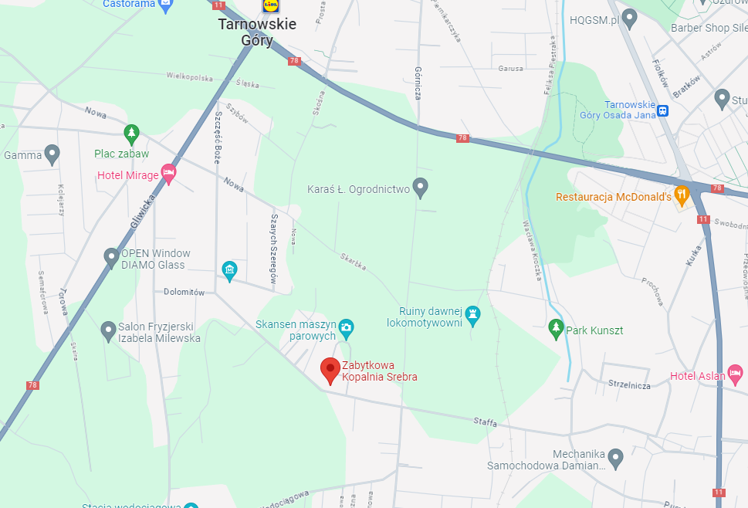
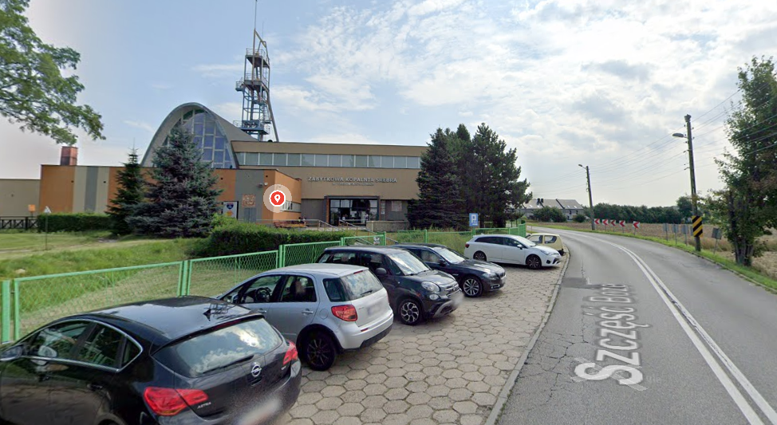
Skansen maszyn parowych w Tarnowskich Górach.
część Zabytkowej Kopalni Srebra, zlokalizowana w Tarnowskich Górach można zobaczyć wcześniejsze jakie były używane pociągi w Tarnowskich Górach i zwidzić sobie pociągi zabytkowe
adres lokalizacji zwiedzania:
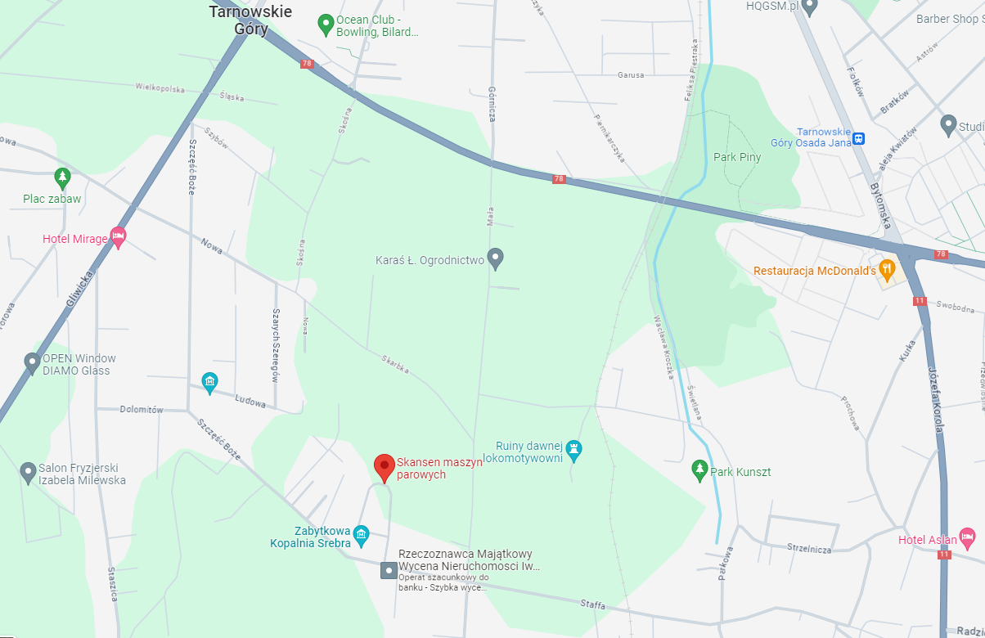
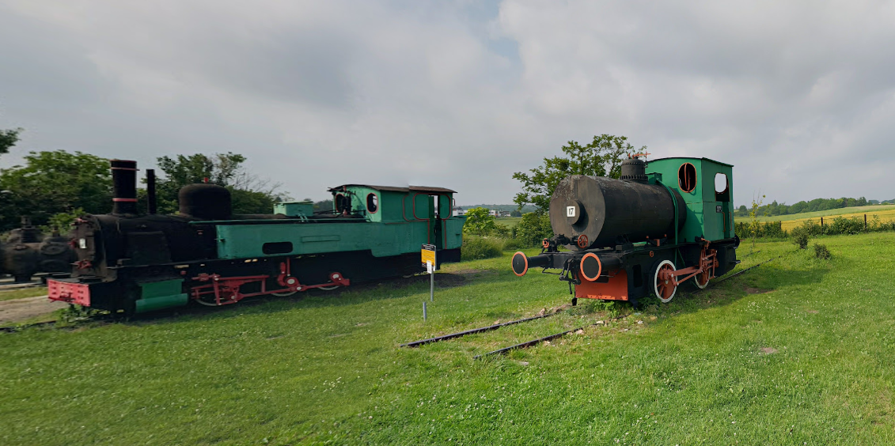
Szczęść Boże 79H, 42-600 Tarnowskie Góry
Sztolnia czarnego pstrąga w Tarnowskich Górach.
Odkryj jedyną w Polsce wciąż działającą sztolnię odwadniającą i jeden z najdłuższych w Europie podziemnych przepływów łodziami. Dowiedz się w jaki sposób górnicy pokonali siły natury oraz poznaj niezwykłą historię i wykute w skale tajemnicze legendy.Na zwiedzanie podziemnego korytarza składa się rejs łodzią na odcinku 600 m. Jedyny w woj. śląskim zabytek wpisany na Listę światowego dziedzictwa UNESCO
adres lokalizacji zwiedzania:
Repecka, 42-600 Tarnowskie Góry

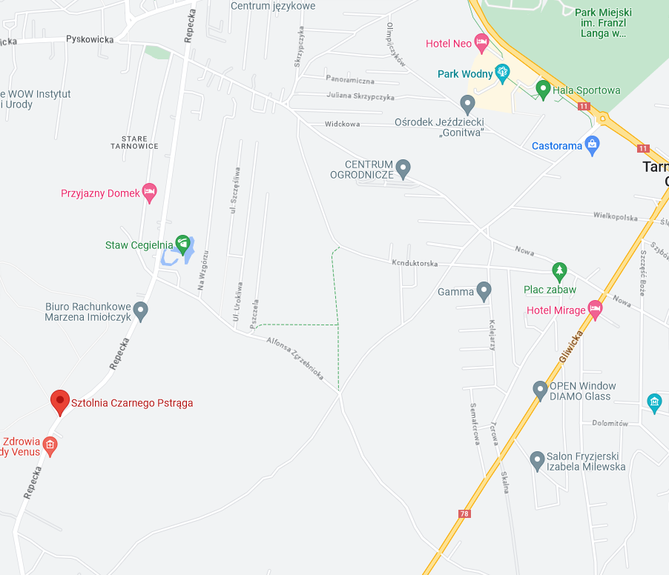
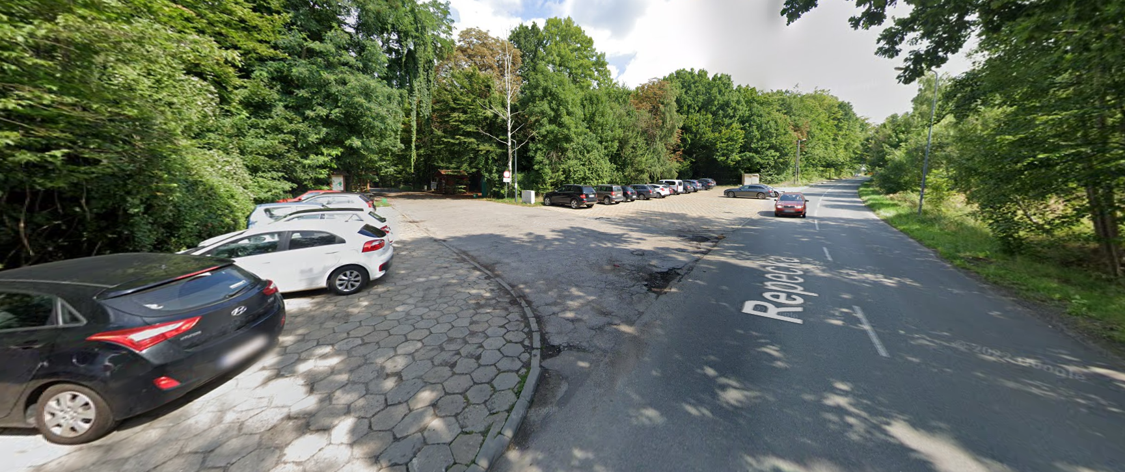
Rynek w Tarnowskich Górach.
Rynek w Tarnowskich Górach jest niezwykle urokliwym, ale bardzo mało znanym miejscem. Na rynku znajduje się mnóstwo kawiarni i restauracji, które warto odwiedzić. Kawiarnie lub inne miejsca jedzenia Koniecznie spróbowania jedzenia, rynek oferuje latem. Kawiarnie, które przyciągają zapachami świeżo parzonej kawy i słodkościami z pewnością zachęcą Cię do chwilowego odpoczynku w tak pięknej atmosferze. Niezwykła architektura, która otacza rynek również tworzy ciekawą atmosferę.
adres lokalizacji zwiedzania:
42-600 Tarnowskie Góry

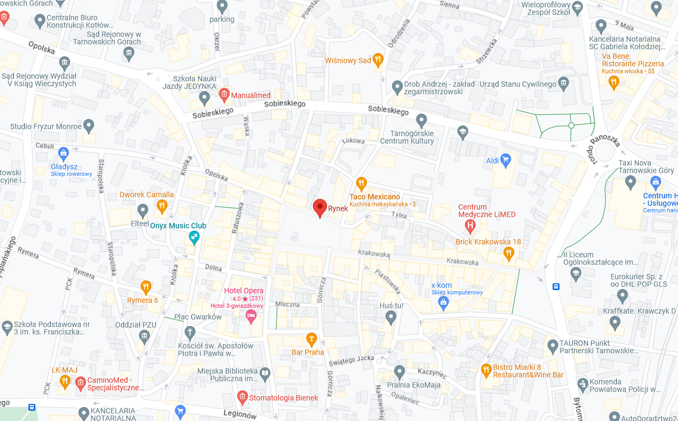
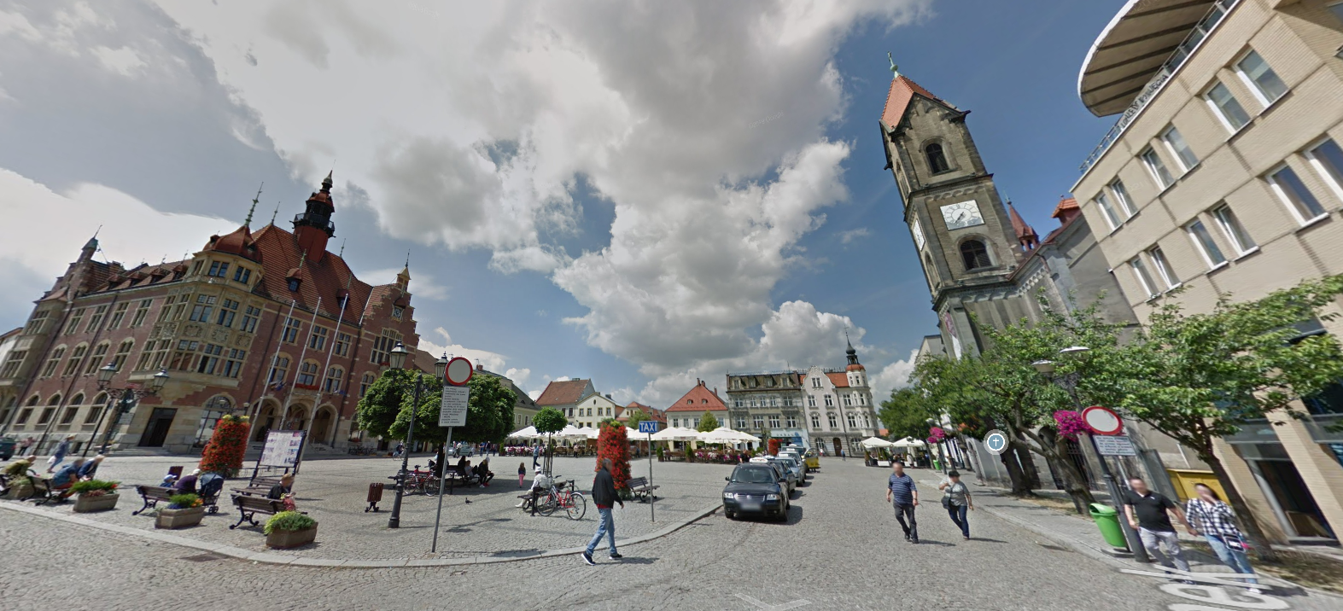
Zamek w Tarnowskich Górach.
Tarnowice Stare to historyczna, samodzielna miejscowość, powstała w 1316 r., a obecnie dzielnica Tarnowskich Gór. Pierwszy, obronny gródek stał tu w czasach średniowiecza, w okolicach obecnego kościoła parafialnego. W drugiej połowie XV w. miejscowość znalazła się w posiadaniu rodu Wrochemów. Z inicjatywy Piotra Wrochema w latach 1520-1570 wzniesiony został renesansowy zamek Wrochemów. Pierwotnie obiekt ten posiadał trzy skrzydła z wieżą w narożniku południowo-wschodnim. Otoczony z trzech stron dziedziniec był otwarty ku północy.
adres lokalizacji zwiedzania:
Pyskowicka 39, 42-612 Tarnowskie Góry

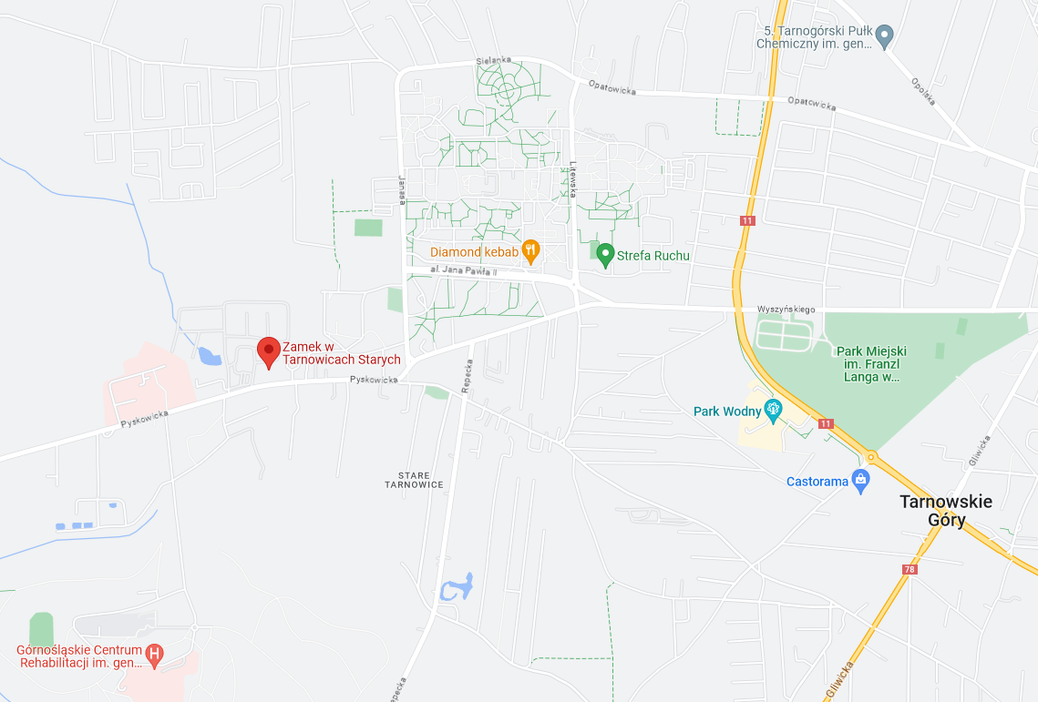
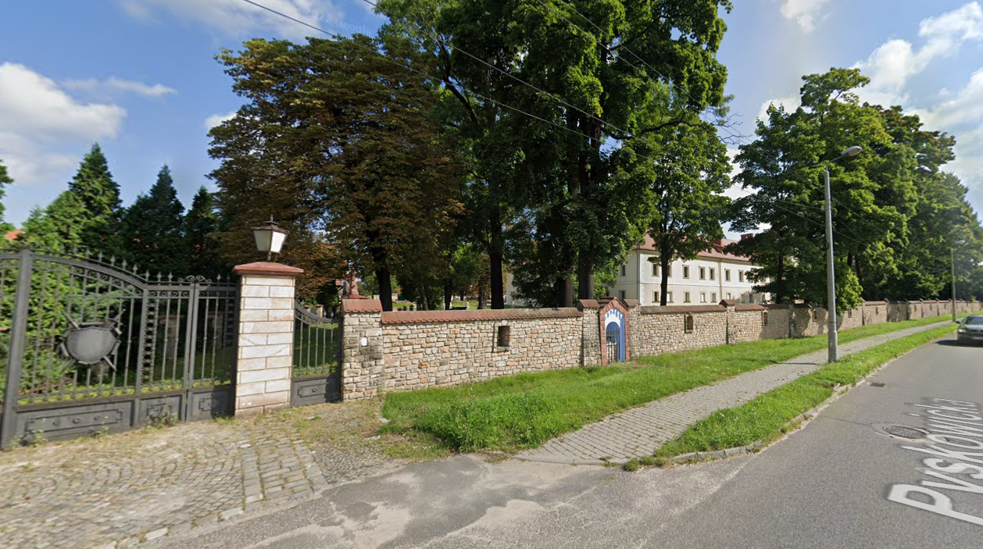
Makieta semafor w Tarnowskich Górach.
Na 200 metrach kwadratowych, przy użyciu setek figur postaci i zwierząt, modeli pojazdów, budynków, elementów małej architektury, drzew, niskiej zieleni i elementów infrastruktury odwzorowano wiele ciekawych, tętniących życiem scen. Na torach o łącznej długości 300 metrów, można zobaczyć interesujące modele parowozów, elektrowozów i lokomotyw spalinowych.
Wszystkie pociągi można podziwiać w składach z wagonami towarowymi i osobowymi. Całość, zbudowana w skali 1:32, została stworzona w oparciu o modele niemieckiej firmy Maerklin i wykonana z dbałością o najmniejszy szczegół. Makieta żyje – bezustannie uzupełniana, modyfikowana i rozbudowywana o nowe elementy.
adres lokalizacji zwiedzania:
Częstochowska 1C, Dworzec PKP, 42-600 Tarnowskie Góry

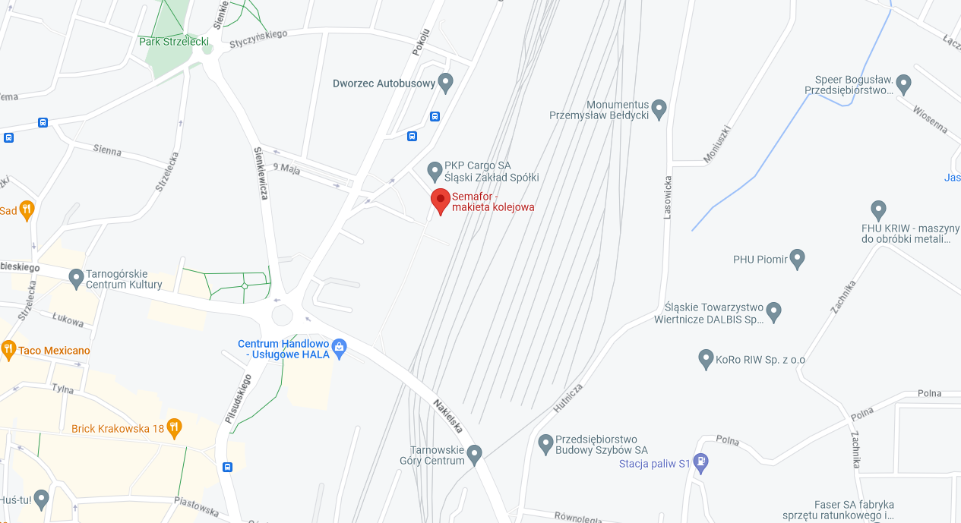
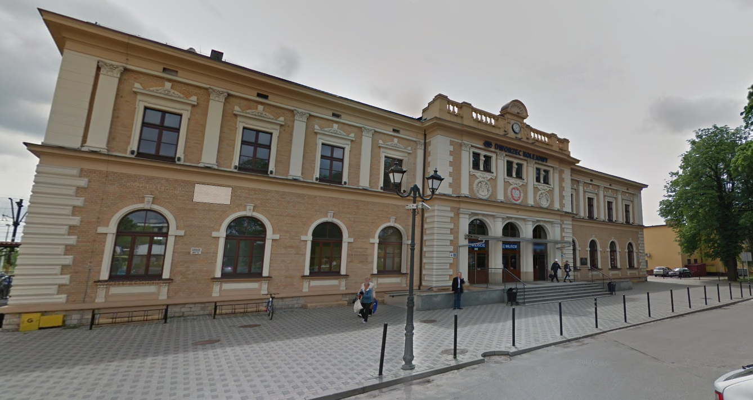
Park miejski w Tarnowskich Górach.
Park Miejski w Tarnowskich Górach – położony na warpiach (pozostałościach po działających w XIX w. kopalniach rud) park w tarnogórskim Śródmieściu. Rośnie tu blisko 50 gatunków drzew i 10 gatunków krzewów. W większości rodzimego pochodzenia. Wejście do parku zwieńcza grupa głazów narzutowych. Największy spośród nich jest pomnikiem przyrody. Jeden z głazów ma tablicę z wierszem miejscowego kronikarza Jana Nowaka z 1925 r. Wcześniej znajdował się na niej wiersz tarnogórskiego pocztyliona Hildebrandta.
adres lokalizacji zwiedzania:
Wyszyńskiego, 42-600 Tarnowskie Góry

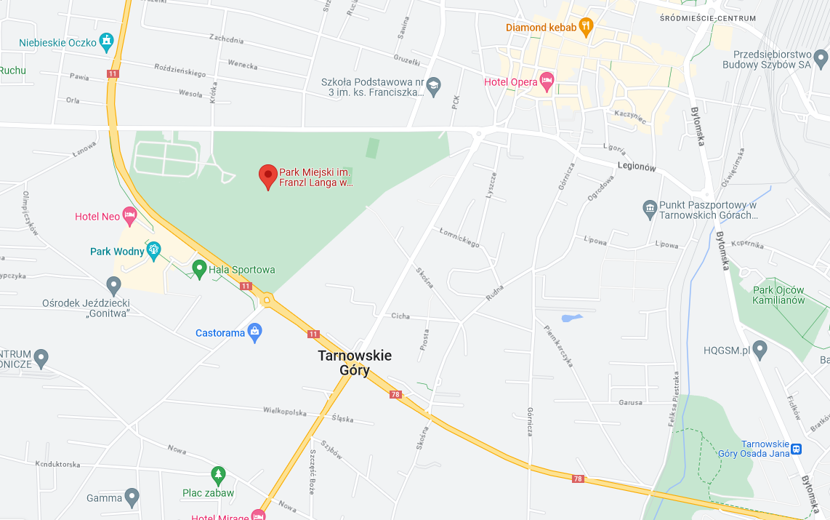
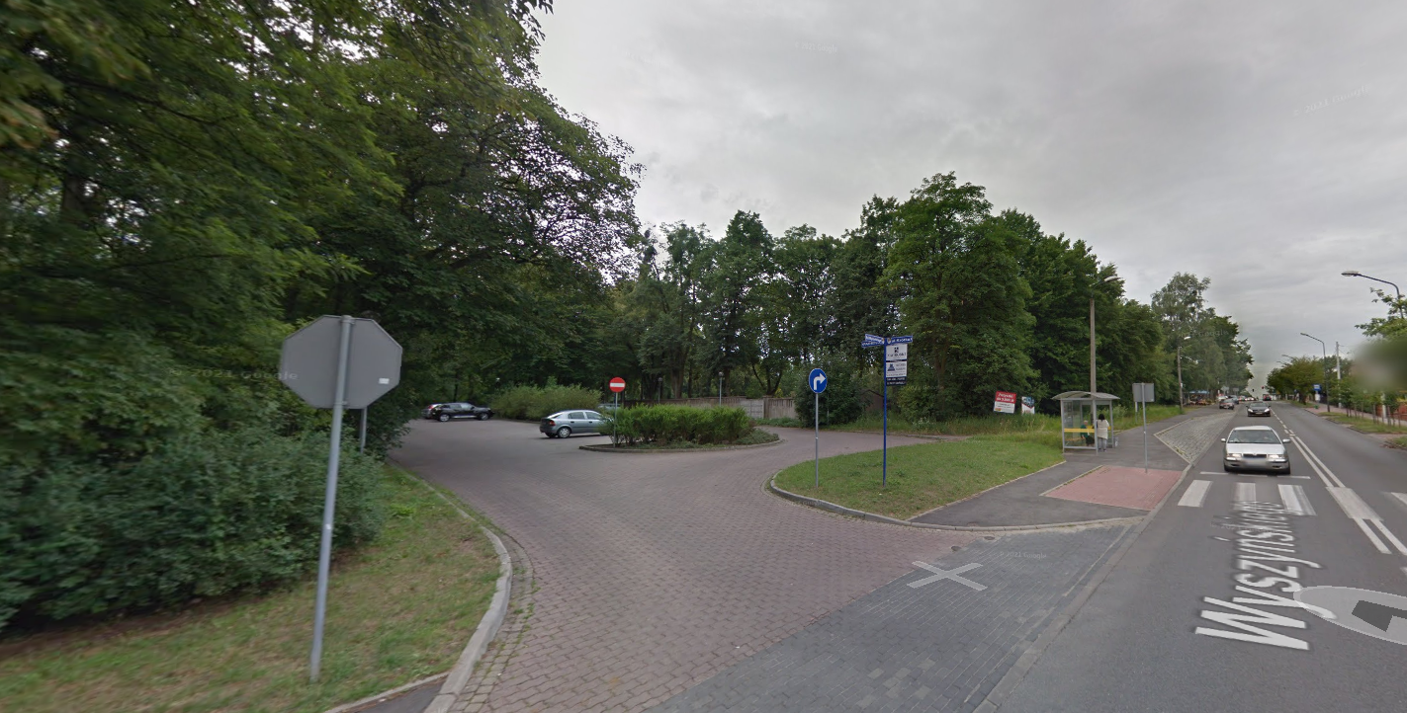
Hołda Popłuczkowa w Tarnowskich Górach.
Hałda popłuczkowa w Tarnowskich Górach – hałda powstała z nagromadzenia odpadów dolomitowych w okresie największego wydobycia rud ołowiu, srebra i cynku na terenie Królewskiej Kopalni Fryderyk (niem. Königliche Friedrichsgrube) w Bobrownikach (obecnie część Tarnowskich Gór). Od 2006 roku obiekt objęty jest ochroną jako część figurującego w gminnej ewidencji zabytków miasta Tarnowskie Góry Parku Kulturowego „Hałda Popłuczkowa” o powierzchni 6,77 ha. W 2017 roku hałda wraz z 27 innymi obiektami została wpisana na listę światowego dziedzictwa UNESCO.
adres lokalizacji zwiedzania:
Kopalniana 92, 42-605 Tarnowskie Góry
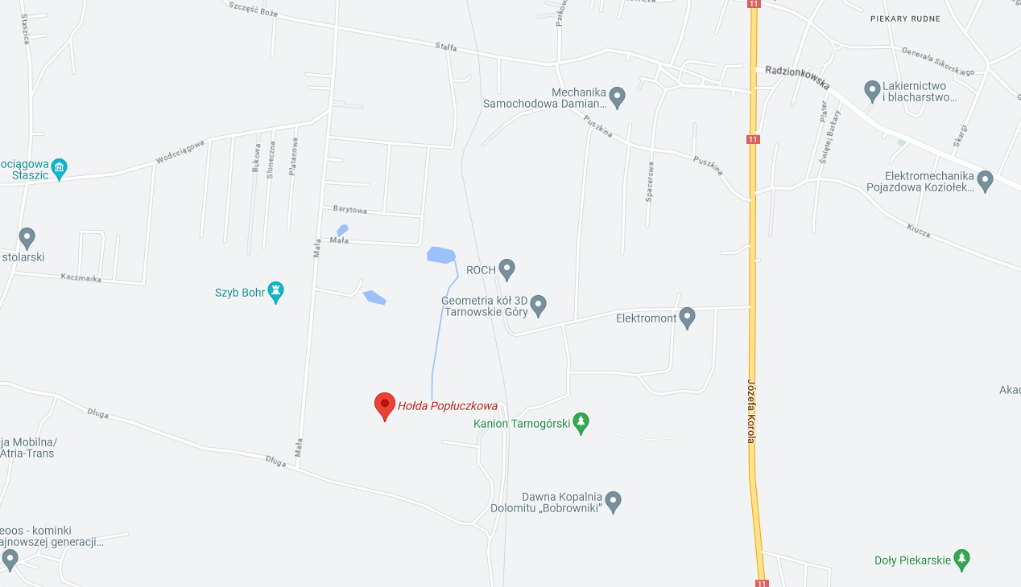
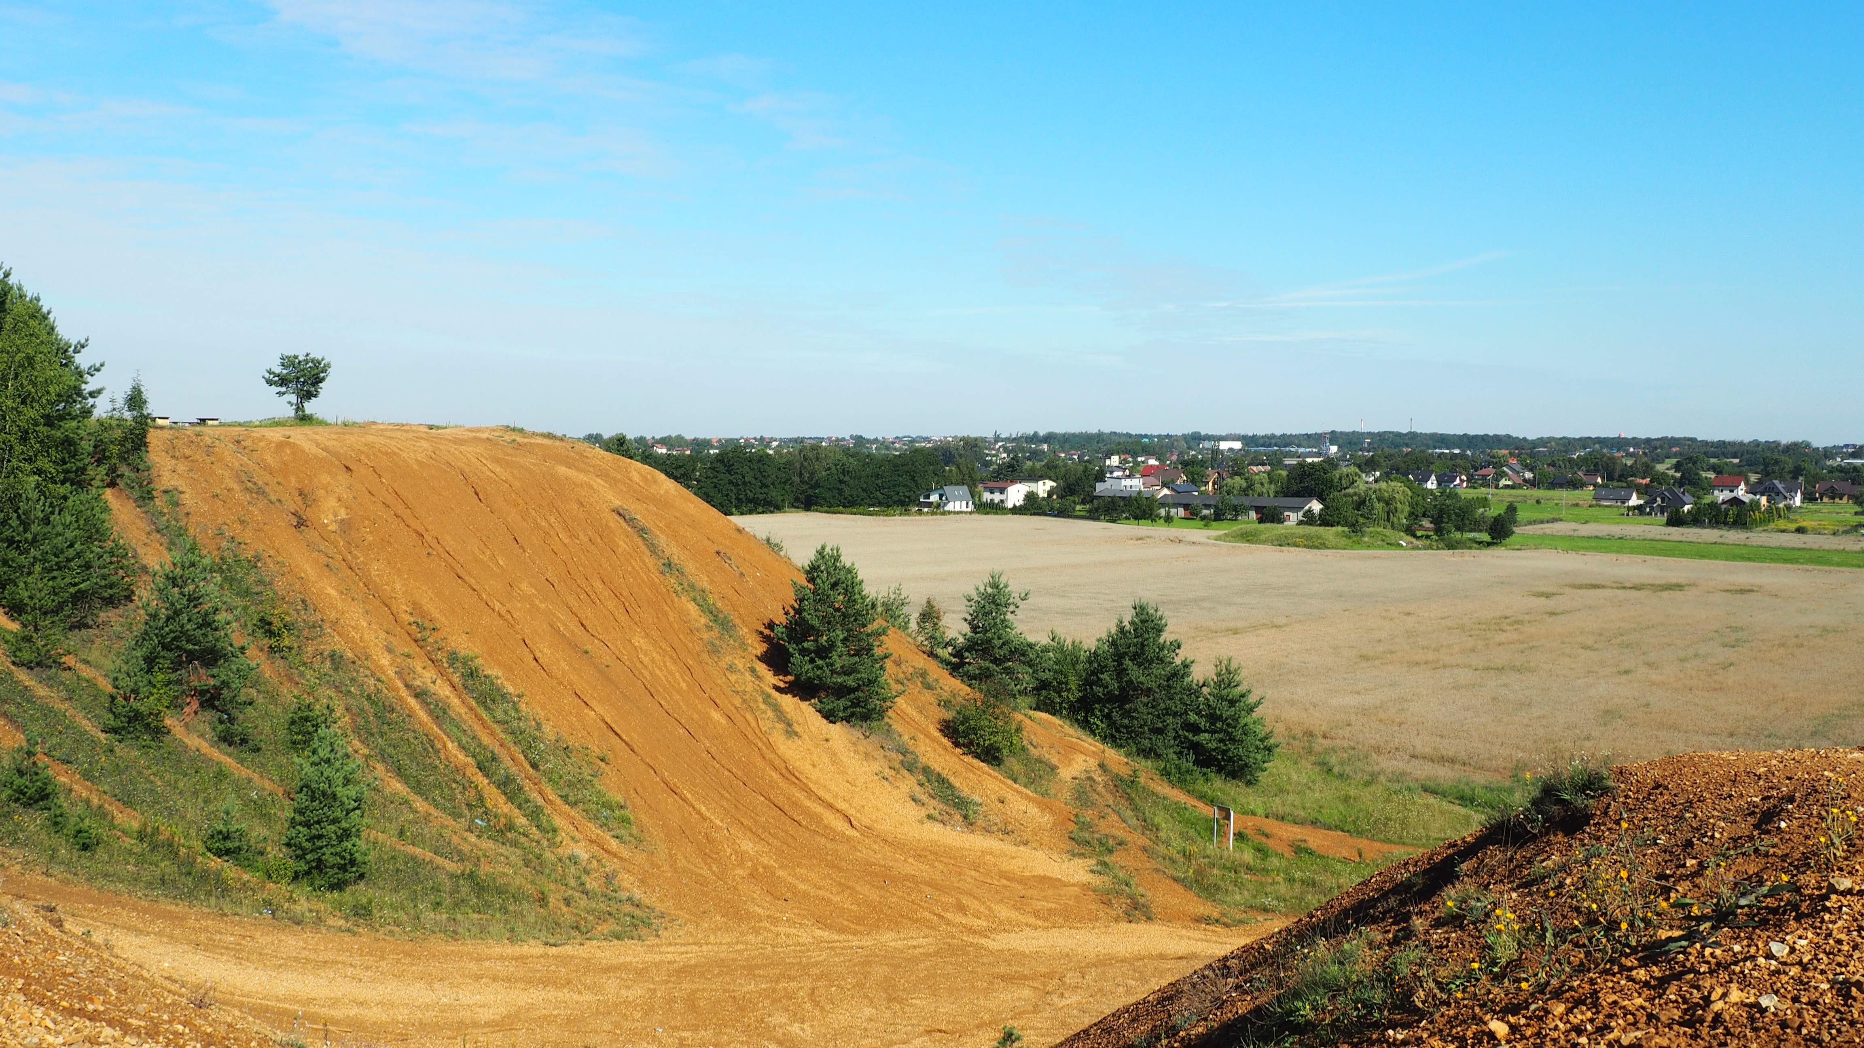
Park wodny w Tarnowskich Górach.
Uwielbiasz spędzać czas aktywnie, a tym bardziej w wodzie? Park Wodny w Tarnowskich górach umożliwi Ci to i z pewnością nie będziesz tego żałować. Jest to kompleks wypełniony mnóstwem atrakcji zarówno dla najmłodszych, jak i dla młodzieży i starszych użytkowników tego miejsca. Jeśli szukasz atrakcji, by w aktywny sposób spędzić niedzielne popołudnie lub sobotni poranek, z pewnością jest to miejsce dla Ciebie.🏊‍
adres lokalizacji zwiedzania:
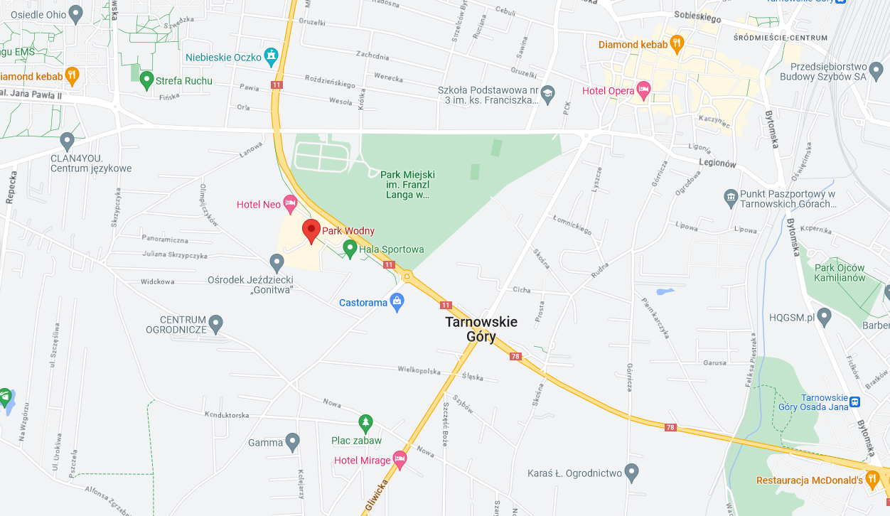
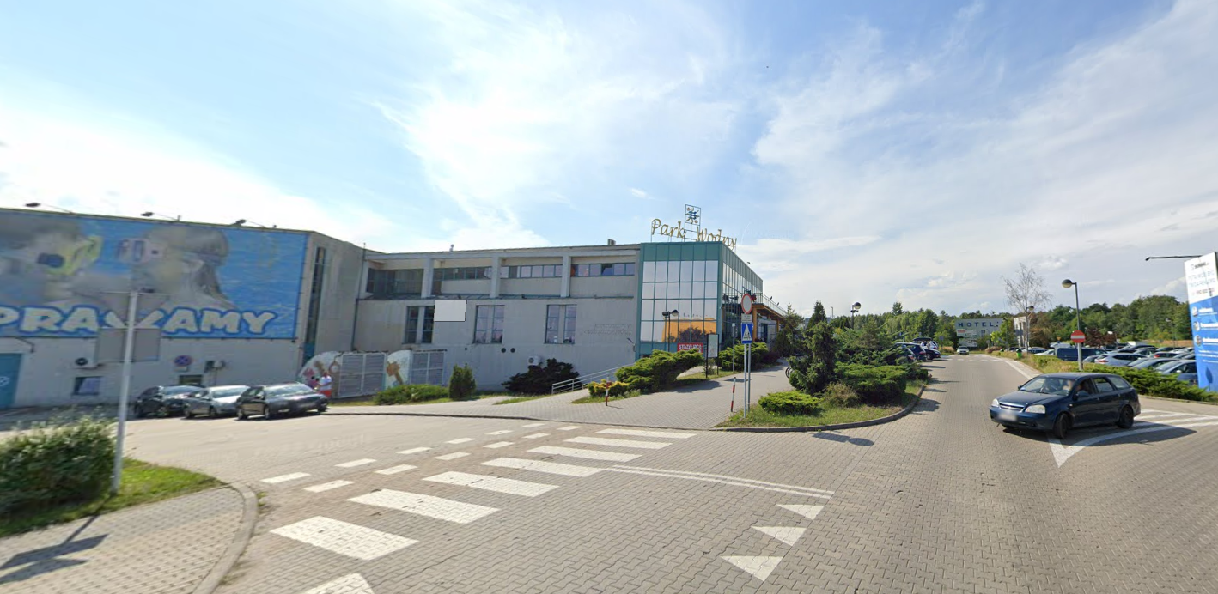
Obwodnica 8, 42-600 Tarnowskie Góry
stacje paliw,
Kościuszki 5, 42-600 Tarnowskie Góry
ul. Nakielska/Oświęcimska, Nakielska 5, 42-600 Tarnowskie Góry
Obwodnica Korola, 42-600 Tarnowskie Góry
Wszystkie użyte link do stworzenia aplikacji Mapy Tarnowskie Góry.

Użycie archiwalnej wersji android studio w wersji.
Android Studio Chipmunk | 2021.2.1 Patch 2
https://developer.android.com/studio/archive

Użycie map i korzystanie z poradnika na youtube
https://www.youtube.com/watch?v=GHJtCjzvKpE

Użycie map oraz pliku do uruchamiania map w trybie offline i wykorzystanie pluginów w android studio do map
https://github.com/mapsforge/mapsforge

Link do pobrania map dla kraju Polska i używanie w trybie offline
https://download.mapsforge.org/maps/v5/europe/poland.map

Link do wszystkich map z całego świata
https://download.mapsforge.org/maps/

Użycie google maps oraz użycie przeglądarki do wyszukiwania informacji zabytkowcyh i zdjęcia
https://www.google.pl/maps/place/Tarnowskie+G%C3%B3ry/@50.4658566,18.7596271,12z/data=!3m1!4b1!4m6!3m5!1s0x471129ee71a16e17:0xd069d15a6f1c3f94!8m2!3d50.4359468!4d18.8460247!16zL20vMDhzdzYz?entry=ttu

